Trường mầm non Họa Mi tổ chức Hội thi "Bé thông minh nhanh trí với an toàn giao thông" năm học 2022-2023.

Thực hiện Kế hoạch số 16/KH-PGD&ĐT ngày 05 tháng 01 năm 2023 về kế hoạch triển khai chương trình “Tôi yêu Việt Nam” trong cấp học Giáo dục mầm non- năm học 2022-2023; Kế hoạch số 93/KH-MNHM ngày 30/3/2023 về việc tổ chức hội thi Bé thông minh nhanh trí với ATGT. Sáng ngày 26/4/2023 trường mầm non Họa Mi sôi nổi tổ chức Hội thi "Bé thông minh nhanh trí với an toàn giao thông" năm học 2022-2023.
Về dự hội thi có các đồng chí trong BGH nhà trường. Ban giám hiệu các trường mầm non trong cụm 3, hội cha mẹ học sinh và toàn thể các đồng chí giáo viên, học sinh trong nhà trường.
Tham dự Hội thi có 8 đội chơi đến từ các nhóm lớp ở các độ tuổi và các bậc phụ huynh học sinh cùng tham gia gồm 4 phần thi:
Phần thi thứ nhất: “Gắn đúng biển giao thông” của các bé đến từ các nhóm trẻ 24-36 tháng tuổi
Phần thi thứ hai: “Trình diễn thời trang tái chế” của các bé đến từ khối 3 tuổi
Phần thi thứ ba: “Tham gia giao thông an toàn ” của các bé đến từ khối 4 tuổi
Phần thi thứ tư: Rung chuông vàng “Hãy chọn đúng” của các bé đến từ khối 5 tuổi
Hội thi là dịp để giúp trẻ có những hiểu biết và những hành vi, thói quen ban đầu trong việc chấp hành Luật giao thông, tạo cơ hội để trẻ được tham gia hứng thú hoạt động khám phá trải nghiệm thực tế, từ đó giúp trẻ rèn luyện tính tự tin, hoạt bát, khích lệ niềm vui khi đến trường, góp phần phát triển trí tuệ, hình thành kỹ năng sống tích cực cho trẻ. Đồng thời giúp giáo viên thực hiện tốt nội dung giáo dục an toàn giao thông được lồng ghép trong chương trình Giáo dục mầm non. Nâng cao nhận thức, ý thức của phụ huynh, phối kết hợp với giáo viên trong chăm sóc, giáo dục trẻ. Đây cũng là một trong các hoạt động của nhà trường nhằm trang bị kiến thức, hành trang cho trẻ 5 tuổi trước khi bước vào lớp 1. Hội thi diễn ra trong không khí sôi nổi, vui vẻ, phù hợp, nổi bật nhằm giáo dục an toàn giao thông cho trẻ, thể hiện sự sáng tạo, đảm bảo an toàn và huy động được sự tham gia của các bậc phụ huynh. Không chỉ là sân chơi của trẻ mà hội thi còn tạo gắn kết giữa gia đình – nhà trường – xã hội trong việc giáo dục, từng bước rèn luyện ý thức chấp hành và tuân thủ Luật giao thông cho trẻ góp phần thực hiện mục tiêu nâng cao chất lượng giáo dục toàn diện trong bậc học Mầm non.
Kết thúc Hội thi các bé đã giành được kết quả 4 giải nhất thuộc về nhóm trẻ A1; lớp 3 tuổi A; lớp 4 tuổi A; lớp 5 tuổi A; 4 giải nhì thuộc về nhóm trẻ A2; lớp 3 tuổi B; Lớp 4 tuổi B; 5 tuổi B
Hội thi khép lại nhưng trên mỗi gương mặt ngây thơ của trẻ vẫn đọng lại niềm vui khi được giao lưu, chơi đùa, sự hiểu biết phù hợp với lứa tuổi để từ đó bồi đắp những kỹ năng sống cần thiết mà sân chơi bổ ích đã tạo ra. Qua hội thi góp phần nâng cao chất lượng giáo dục an toàn giao thông cho trẻ trong trường mầm non và tiếp tục tuyên truyền, nỗ lực để hướng tới sự phát triển an toàn và bền vững của giao thông Việt Nam, đặc biệt là những giải pháp thiết thực về giáo dục an toàn giao thông đối với thế hệ tương lai, góp phần hình thành những kỹ năng, hành vi thói quen tốt cho trẻ khi tham gia giao thông. Tạo cơ hội để trẻ thể hiện năng khiếu của mình thông qua các nội dung thi, qua đó giúp trẻ mạnh dạn, tự tin hơn trong các hoạt động./.
Sau đây là một số hình ảnh
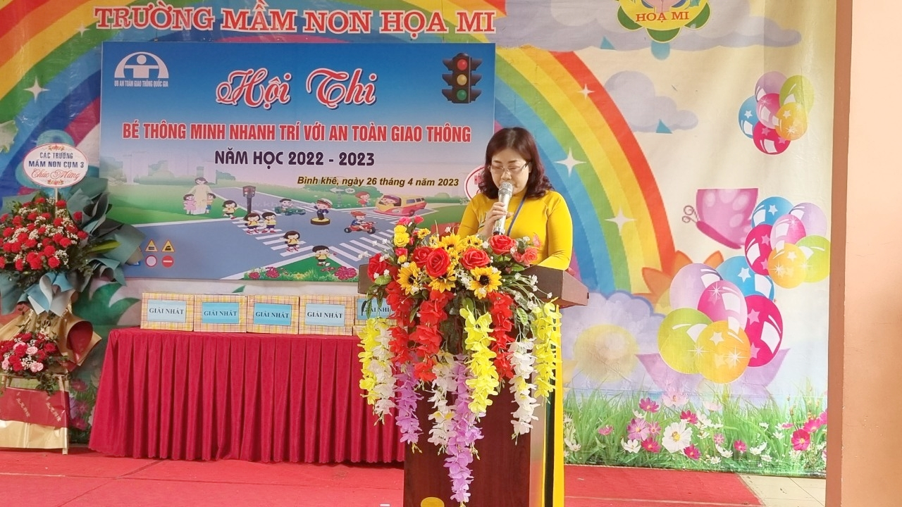
Đ/c Nguyễn Thị Mến – Bí thư chi bộ - Hiệu trưởng nhà trường khai mạc Hội thi

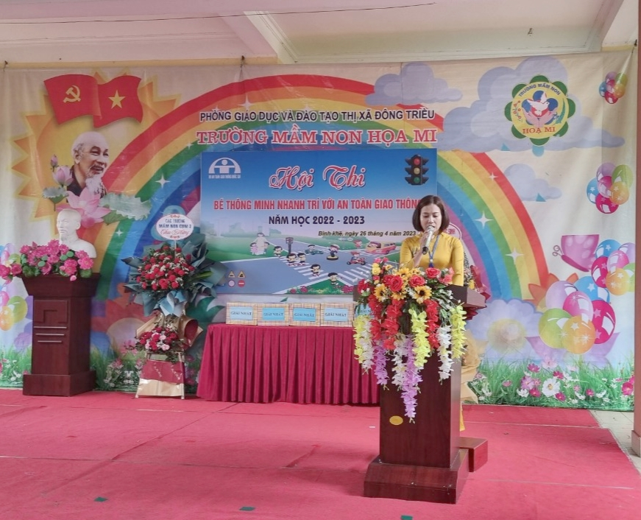
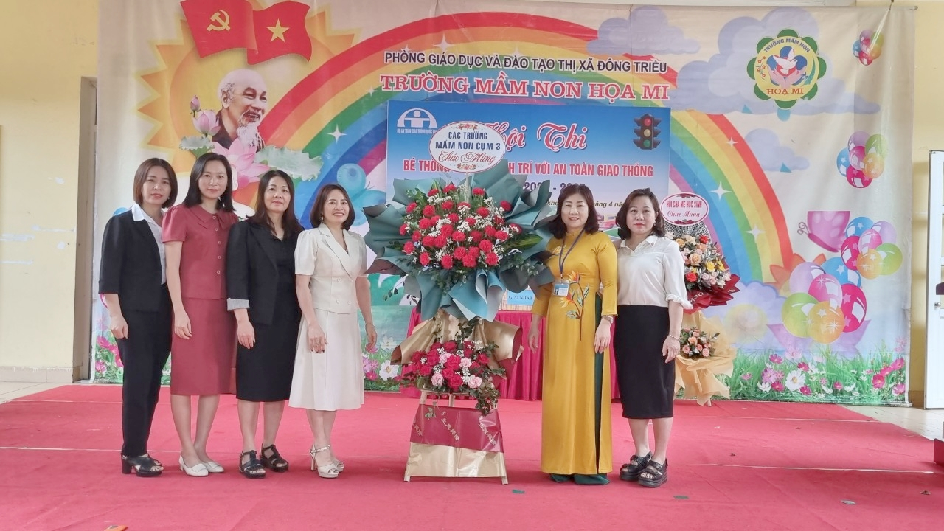
BGH các trường cụm 3 tặng hoa chúc mừng

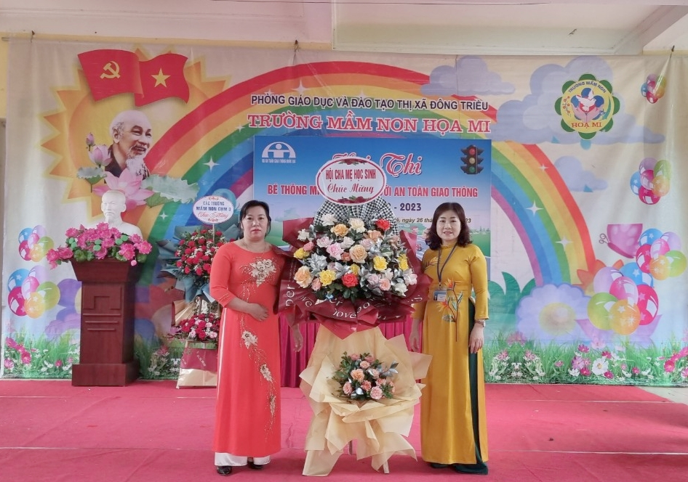
Đại diện Hội CMHS toàn trường tặng hoa chúc mừng
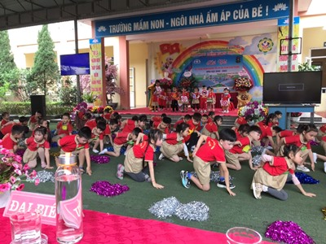
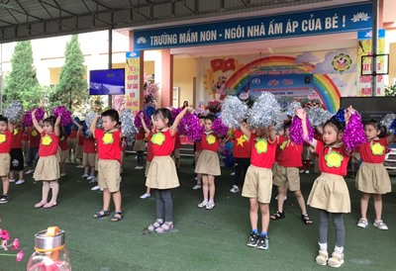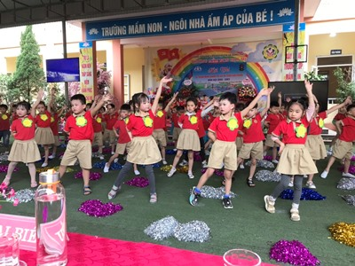
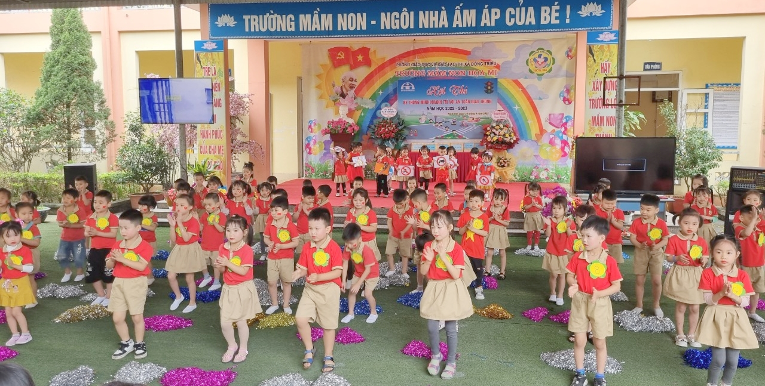
Màn đồng diễn thể dục của các bé khối 4 và 5 tuổi

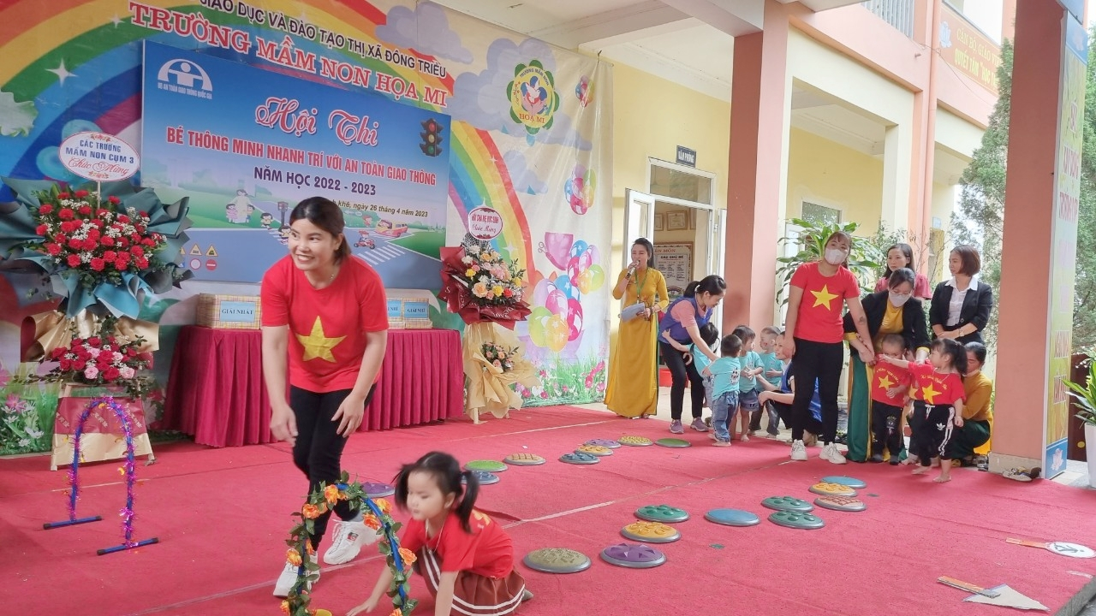
Phần thi của các bé nhà trẻ

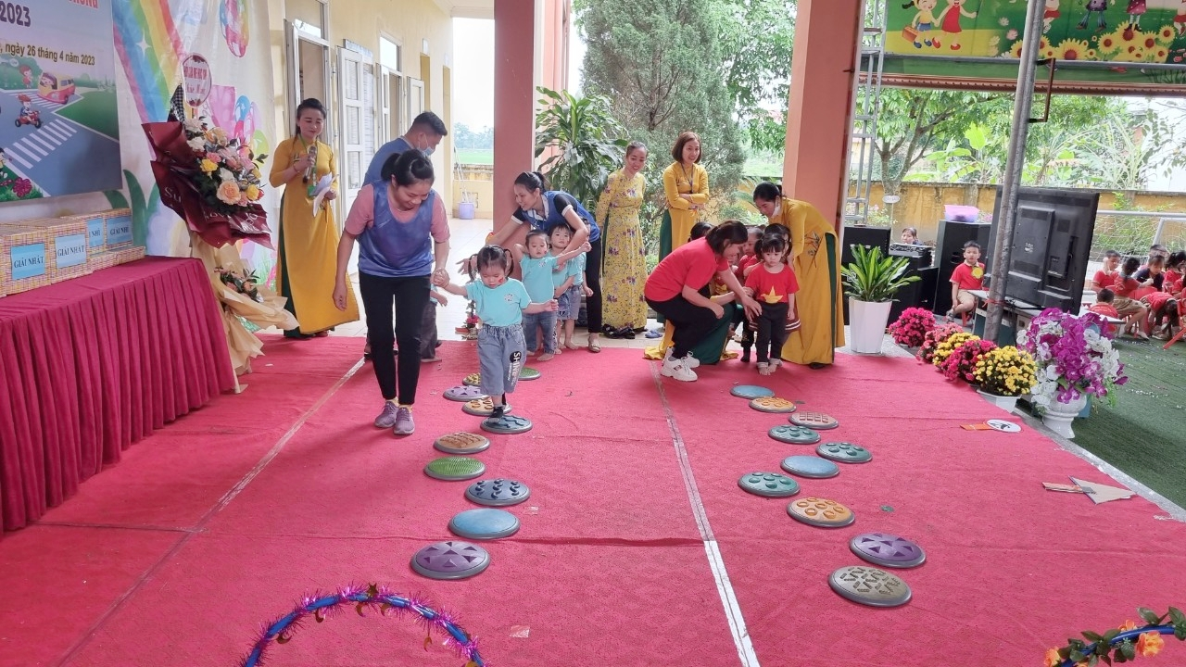

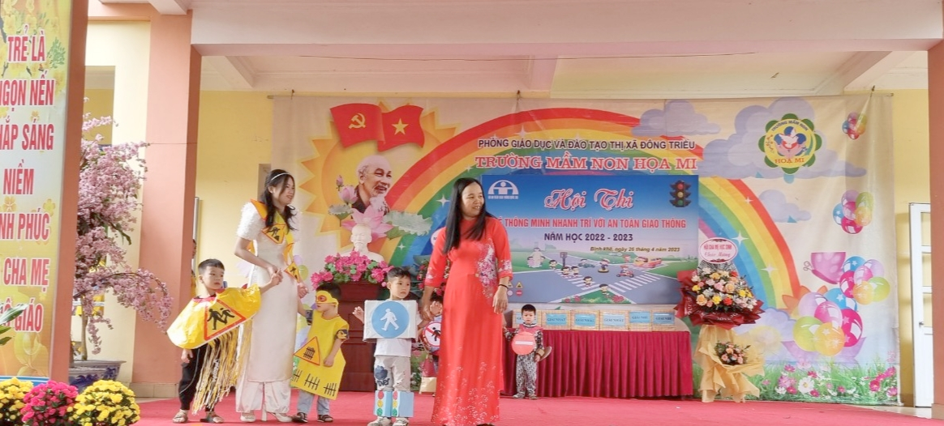
Phần thi của các bé lớp 3 tuổi
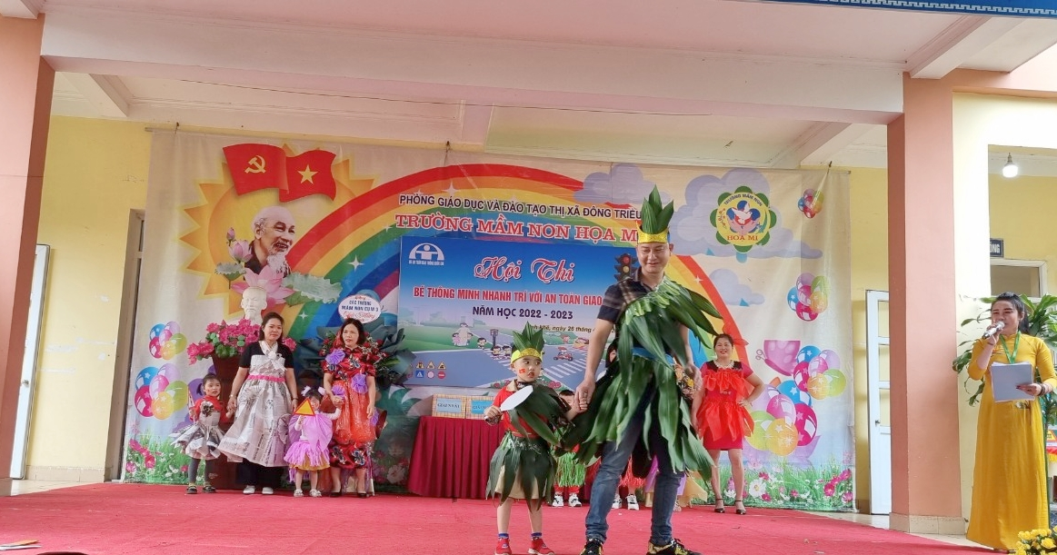
Phần thi của các bé lớp 3 tuổi

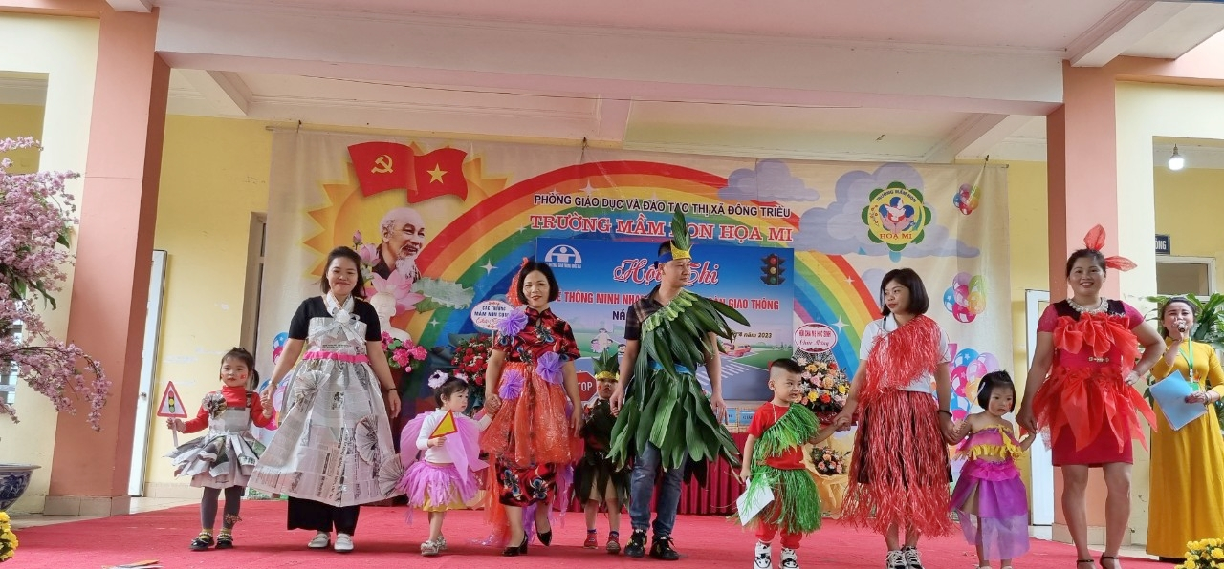
Phần thi của các bé lớp 3 tuổi

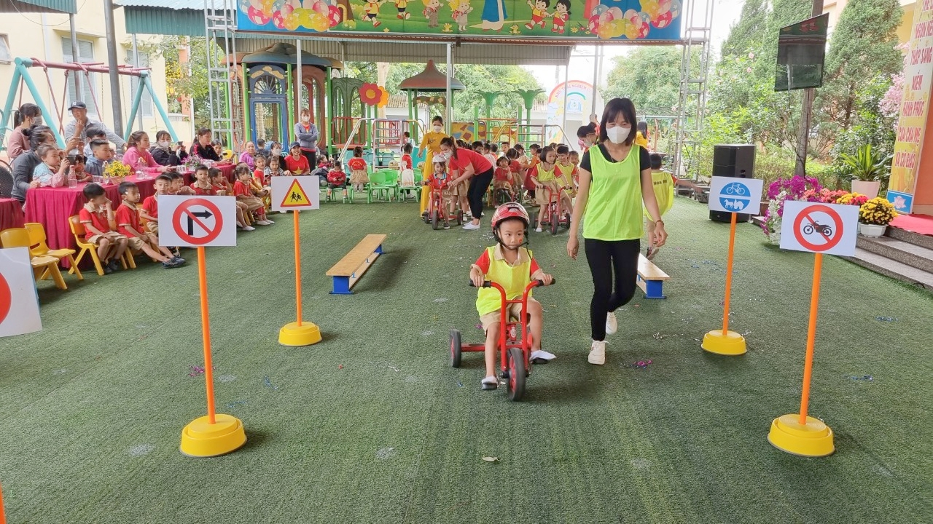
Phần thi của các bé 4 tuổi

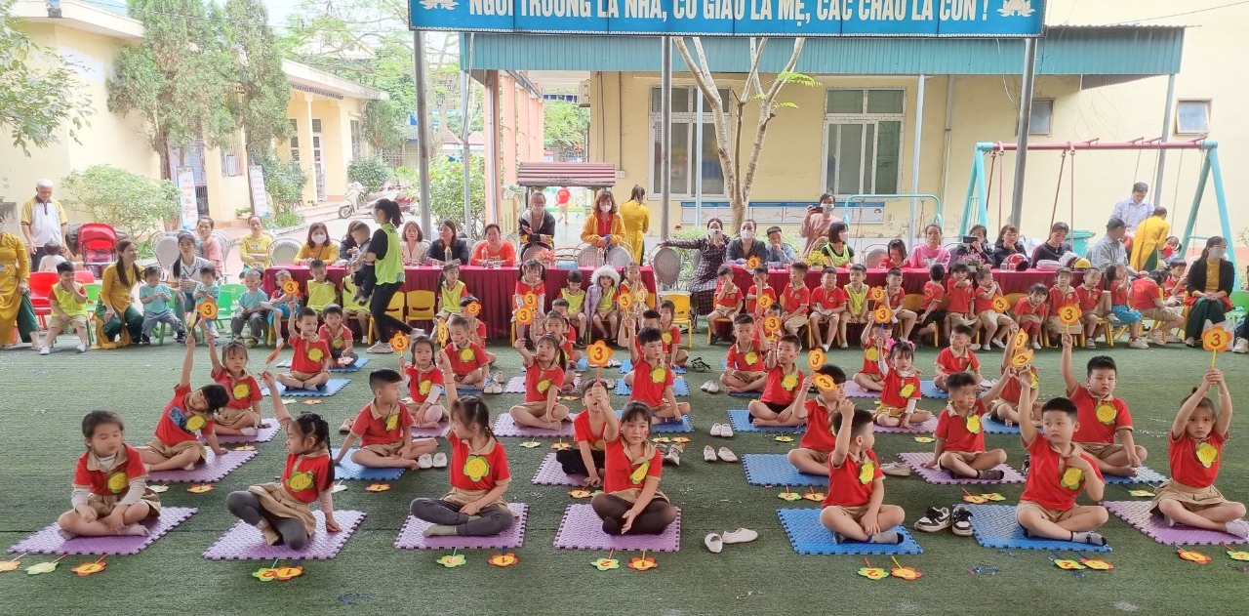
Phần thi kiến thức “ Rung chuông vàng”của các bé 5 tuổi

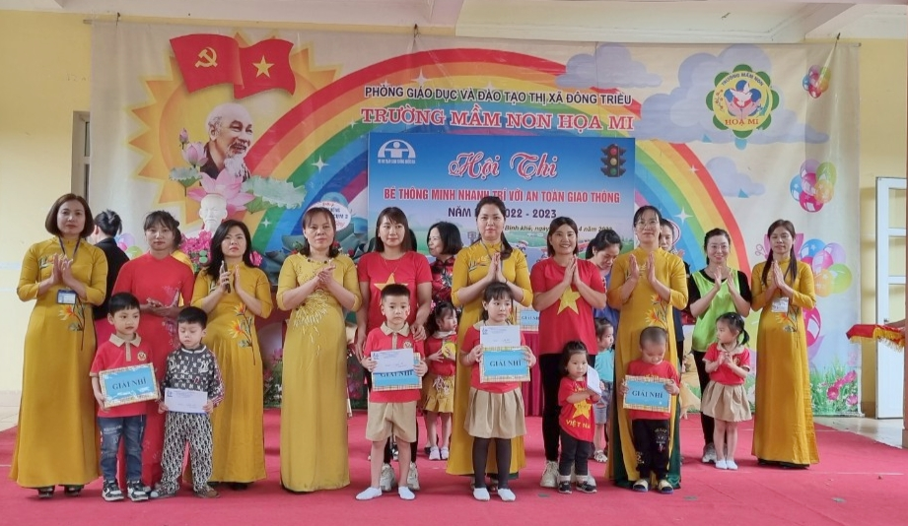
Đ/c Đoàn Thị Thu Hiền – PHT trao giải nhì cho các đội

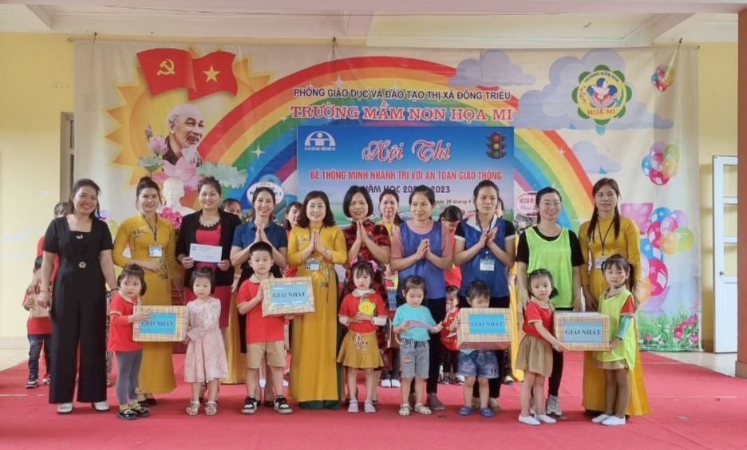
Đ/c Nguyễn Thị Mến – Hiệu trưởng trao giải nhất cho các đội

